Jinnies
Nog maar een kleine 4 maanden en we zijn al opweg naar Thailand! Voor we daar in de warmte op avontuur gaan staan ons hier nog enkele leuke dingen te wachten, check it out!

7 maart: Vandaag is het werken geblazen want het is Italiaanse avond! We gaan mee opdienen, als bedankje dat leiding hielp op mosselfestijn én we gaan tombola verkopen voor onze eigen kas! De nieuwe maand productief starten zegt. Info volgt op Facebook.
15 maart: Jullie worden verwacht op deze belangrijke meeting want we willen vandaag ons kamp wat vast leggen. Kom voorbereid, wat wil je doen, hoeveel kost het, waar is het,…. Spannend!
22 maart: Eentje is geentje, drinken doen we met maten en adjes zijn voor de sfeer! Maar kunnen jullie ook de dit drankspelletjes toernooi winnen als het zonder alcohol is? Vandaag strijden jullie voor de eerste plaats in de grote watercontest! See ya from 14u – 17u
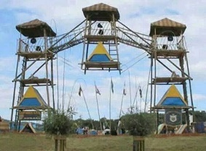
28 maart: SJORRERSNACHT! Ga deze week maar vollenbak naar de fitness en rust genoeg uit want jullie gaan een heel nacht de strijd aan. Hoe, wat en waarom? Dat kom je dan wel te weten….. DETAILS VOLGEN
5 april: Shit nu moeten jullie ons toch niet missen zeker….. Wie weet staat er dit weekend wel een goed klusje op ons te wachten maar spelen zullen we dus alvast niet doen. ILYSM NWLY IMY
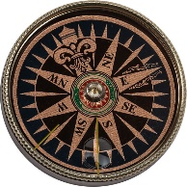
12 april: Dropping! Jawel jawel jawel, in Thailand geraken we beter de weg niet kwijt. Zie dus maar dat jullie er allemaal staan en jullie kaart lees skills wat trainen.
19 april: Een laatste keer erin vliegen en leiding geven, dat gaan jullie vandaag doen. Deze keer zijn de wouters aan de beurt. Kom optijd samen en maak er een knalvergadering van, wij geloven in jullie <333333333333333333
24-26 april: We gaan op weekend! (Helaas) niet met ons achten maar wel met heel de scouts! Zijn jullie klaar voor groepsweekend? Details volgen nog :D
GROETEN VAN JULLIE HARTENDIEFJES
Wiep Biden Milan Sanders Joris Trump

